##### Usina de Projetos Experimentais I (UPX-I)

**Projeto**

**Turma: GAS031TN1**

##### IDENTIFICAÇÃO

|  |  |  |
| --- | --- | --- |
| **NOME** | **RA** | **E-Mail** |
| **Filipe Vieira** | **234969** | **lip3.campos@gmail.com** |
| **Gustavo Henrique** | **236460** | **guts.felicidade@proton.me** |
| **Murilo Sene** | **235399** | **murilosene2004@gmail.com** |
| **Victor Alexandre Müller** | **236366** | **victor.alexandre.mu@gmail.com** |
| **-** | **-** | **-** |
| **-** | **-** | **-** |

**TÍTULO:**

Sistema de iluminação e presença para automóveis em estacionamentos

**NOME DO GRUPO:**

BitByte

**ORIENTADOR(A):**

Robson de Sousa Martins

Data da Entrega: 12/04/2023

**___________________________________**

Visto do(a) Orientador(a)



**Usina de Projetos Experimentais I**

**FILIPE VIEIRA CAMPOS**

**GUSTAVO HENRIQUE FELICIDADE**

**MURILO ALVES SENE**

**VICTOR ALEXANDRE G. M. DE A. FERNANDES**

**SISTEMA DE ILUMINAÇÃO E PRESENÇA PARA AUTOMÓVEIS EM ESTACIONAMENTOS**

**Sorocaba/SP**

**2023**

**FILIPE VIEIRA CAMPOS**

**GUSTAVO HENRIQUE FELICIDADE**

**MURILO ALVES SENE**

**VICTOR ALEXANDRE G. M. DE A. FERNANDES**

**SISTEMA DE ILUMINAÇÃO E PRESENÇA PARA AUTOMÓVEIS EM ESTACIONAMENTOS**

Projeto experimental apresentado ao Centro Universitário Facens, como exigência para a disciplina de Usina de Projetos Experimentais I (UPX I).

Orientador: Prof. Robson de Sousa Martins

**Sorocaba/SP**

**2023**

**SUMÁRIO**

1. PROPOSTA DO PROJETO 3

2. OBJETIVOS 3

3. JUSTIFICATIVA 4

4. CRONOGRAMA E GESTÃO 5

5. DESENVOLVIMENTO 6

6. RESULTADOS 10

7. CONCLUSÃO 13

REFERÊNCIAS 14

ANEXOS 15

ANEXO A – ESTACIONAMENTO DO SUPERMERCADO CONFIANÇA, SOROCABA/SP. 15

ANEXOS B – ESTACIONAMENTO DO MORUMBI SHOPPING, SÃO PAULO/ SP. 16

ANEXOS C – ESTACIONAMENTO DO SHOPPING JK, SÃO PAULO/SP. 16

ANEXOS D – ESTACIONAMENTO DO BALNEÁRIO SHOPPING, BALNEÁRIO CAMBORIÚ/SC. 17

# 1. PROPOSTA DO PROJETO

Com a expansão da tecnologia nas últimas décadas o ser humano viu a oportunidade de aplica-la no seu dia-a-dia utilizando da sua gama de possibilidades para facilitar diversos processos mecânicos e evitar desgastes desnecessários através de informações úteis que podem ser geradas automaticamente pelos sistemas. Dessa forma, foi criada a ideia de *Smart Cities*, ou Cidades Inteligentes, na qual consiste em utilizar a tecnologia para aumentar a produtividade de crescimento de uma cidade através de respostas sensoriais positivas do dispositivo, gerando informações para quem desfruta do sistema.

Diante desse cenário, uma das diversas facilidades que os profissionais da área elétrica e tecnologia da informação criaram foi o SISTEMA DE ILUMINAÇÃO E PRESENÇA PARA AUTOMÓVEIS EM ESTACIONAMENTOS.

# 2. OBJETIVOS

Esse projeto consiste em facilitar o dia-a-dia dos seres humanos na procura de vagas em estacionamentos. Através da utilização de uma placa Arduino, sensores de presença e sensores luminosos (LED) no teto dos estabelecimentos, esse projeto tem por finalidade indicar onde existem vagas disponíveis para serem preenchidas dentro do ambiente utilizado. Sendo assim, o projeto promete a entrega inteligente e facilitada de localização das vagas, indicando se ela está sendo utilizada ou se está disponível para uso.

Devido às limitações apresentadas pelo curso à distância, esse projeto visa apresentar a sua construção de modelo em uma plataforma virtual, chamada AUTODESK Tinkercad, com o objetivo de demonstrar a funcionalidade prática do que se propõe.

# 3. JUSTIFICATIVA

Comumente os shoppings são lugares de lazer, onde as famílias buscam passear e se divertir para aliviar o estresse. Entretanto, esses lugares muito procurados geram grande volume de pessoas no local. Procurar por uma vaga pode se tornar uma atividade desgastante antes de desfrutar do que o espaço tem a oferecer, como consequência, grande parte das pessoas perdem muito tempo procurando vagas em lugares indisponíveis e acabam se estressando. Dessa forma, a intervenção desse projeto pretende apresentar a melhora na qualidade de vida dos cidadãos, otimizando o seu tempo de lazer, evitando a evasão do estabelecimento.

Em 2010, foi publicado uma reportagem, pelo site TecMundo, sobre uma nova tecnologia de sensores com LEDs que prometiam auxiliar todos os motoristas a encontrarem uma vaga nos estacionamentos. O MorumbiShopping, localizado no bairro Vila Gertrudes da cidade de São Paulo, foi o primeiro shopping do Brasil a trazer essa nova funcionalidade à tona. De acordo com a publicação, esse novo sistema prometia diminuir as “dores de cabeça” dos seus clientes com a redução de tempo na procura de suas vagas em estacionamentos, fazendo com que eles pudessem aproveitar melhor o tempo do seu passeio ao local.

Hoje, em 2023, pode-se perceber que essa ideia realmente revolucionou o ambiente alvo, pois cada vez mais os shoppings estão adotando a nova prática de utilização dos sensores com LEDs em suas vagas de estacionamentos a fim de facilitar o acesso e circulação de clientes aos estabelecimentos.

Vale lembrar também que, por mais que os shoppings estejam sendo fortemente utilizados como exemplo devido à sua alta demanda, a utilização deste projeto não se limita apenas aos problemas encontrados nesse ambiente específico, podendo ser inserido em quaisquer outros espaços que estejam enfrentando o problema da superlotação, sejam eles hospitais, outlets, eventos, aeroportos, parques, estacionamentos comuns, ou até mesmo grandes supermercados como o Confiança, localizado na cidade de Sorocaba – SP (Anexo A).

# 4. CRONOGRAMA E GESTÃO

Este trabalho tem como finalidade a elaboração de um sistema de reconhecimento para identificação de vagas em estacionamentos, a fim de mitigar a perca de tempo dos usuários.

Toda a gestão e comunicação do projeto será organizada e alinhada pelos integrantes do grupo através dos aplicativos Trello e Discord. Já a elaboração e criação do sistema Arduino será desenvolvida através do aplicativo virtual AUTODESK Tinkercad devido às limitações territoriais e financeiras dos membros participantes.

A tabela abaixo dispõe do planejamento das atividades necessárias reconhecidas pelo grupo desde a inicialização até a finalização e apresentação do projeto:

**Quadro 1 – Cronograma e planejamento**

|  |  |  |  |
| --- | --- | --- | --- |
| Atividade | Descrição | Início | Fim |
| Definição do grupo | Formação do grupo na primeira semana de aula Usina de Projetos Experimentais I (UPX I). | 06/03/2023 | 12/03/2023 |
| Seleção do projeto | Discussão para a escolha do tema “Sistema de Iluminação e Presença para Automóveis em Estacionamentos”. | 13/03/2023 | 20/03/2023 |
| Objetivos, justificativas e limitações | Definição de finalidades e limitações do projeto para o tema selecionado. | 20/03/2023 | 27/03/2023 |
| Definição dos métodos | Inicio do planejamento e desenvolvimento do projeto no aplicativo virtual Tinkercad. | 01/04/2023 | 09/04/2023 |
| Entrega AC1 | Entrega da primeira parte ao orientador, proposta escolhida e finalidades do projeto. | 03/04/2023 | 12/04/2023 |
| Inicialização do projeto | Definição das peças e visual do projeto em Tinkercad. | 10/04/2023 | 22/04/2023 |
| Codificação do projeto | Definição dos códigos utilizados para a realização do funcionamento do projeto. | 22/04/2023 | 04/05/2023 |
| Testes e ajustes | Realização de testes e ajustes para mitigação de falhas. | 04/05/2023 | 16/05/2023 |
| Entrega AC2 | Entrega da segunda parte ao orientador. | 15/05/2023 | 17/05/2023 |
| Planejamento da apresentação | Criação e desenvolvimento dos métodos de apresentação do projeto. | 24/05/2023 | 31/05/2023 |
| Apresentação e entrega final | Avaliação Final (AF) - Entrega e apresentação do projeto final em Arduino na plataforma virtual Tinkercad. | 06/06/2023 | 12/06/2023 |

*Fonte: Elaborado pelos autores. 1*

# 5. DESENVOLVIMENTO

O projeto a ser apresentado foi construído através da plataforma de desenvolvimento online Tinkercad e é uma recriação de um modelo já existente da realidade. Na prática, esses sensores já podem ser encontrados em muitos shoppings espalhados pelo Brasil, como por exemplo o MorumbiShopping (São Paulo/SP - Anexo B), o Shopping JK (São Paulo/SP - Anexo C) e o Balneário Shopping (Balneário Camboriú/SC – Anexo D). Diante desse cenário, não foram encontradas complicações quanto à seleção dos materiais utilizados para o desenvolvimento do projeto.

Após a organização e planejamento, iniciou-se o processamento e montagem do sistema, onde foram encontradas as maiores dificuldades do processo.

O primeiro modelo, representado pela figura 01, foi criado com o intuito de realizar a percepção do automóvel através do aperto de um botão, tendo como configuração das duas cores - verde e vermelho - no mesmo LED, sendo verde quando o botão não estivesse pressionado, representando a ausência do veículo e vermelho quando o botão estivesse pressionado, representando a presença do veículo no local.

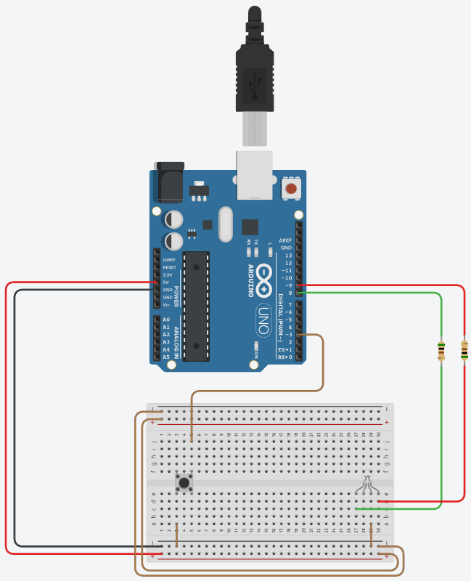

*Figura 01: Primeiro teste no Arduíno UNO R3.*

Após a tentativa do primeiro modelo, foi observado que a reescrita do projeto deveria representar de forma fidedigna a realidade. Portanto, optou-se pela substituição do botão por um sensor ultrassônico.

A partir disso, os materiais utilizados até o final do modelo foram:

* 1x Arduíno UNO R3;
* 1x Placa de ensaio pequena;
* 1x Sensor de distância ultrassônico;
* 1x LED Verde;
* 1x LED Vermelho;
* 2x Resistores de 330 Ohms.

A nova proposta, representada pela figura 02, traz como alterações a substituição do botão pelo sensor de distância e a separação das cores do LED por dois dispositivos de LED independentes, chegando ao resultado final do desenvolvimento físico, representado pela figura 03.

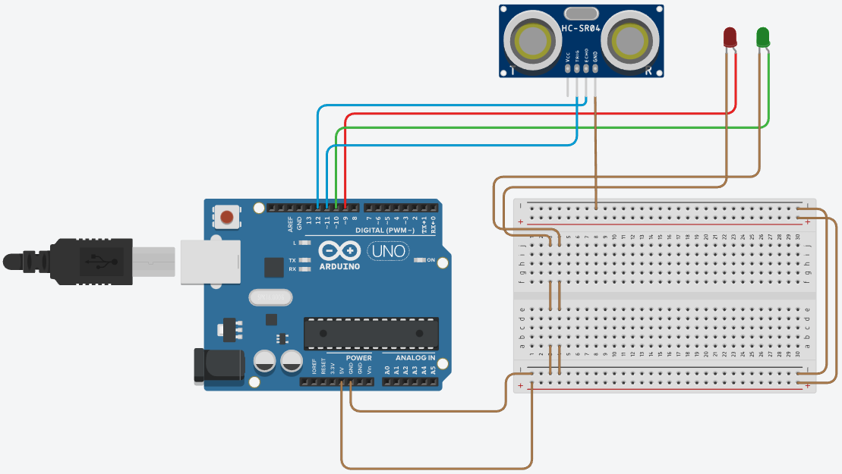

*Figura 02: Primeiro aperfeiçoamento do projeto no Arduíno UNO R3.*

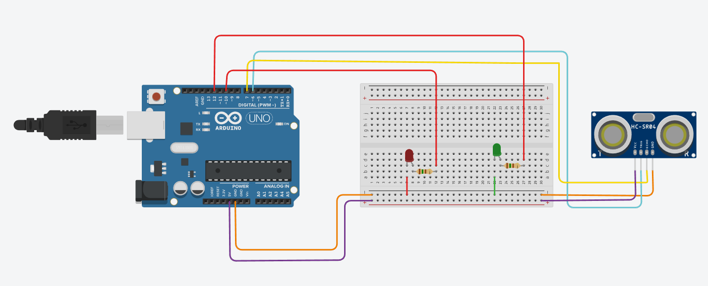

*Figura 03: Modelo final do projeto em Arduíno UNO R3.*

Finalizando a parte de desenvolvimento, para que toda a estrutura física funcione corretamente, foi necessário realizar a aplicação dos códigos ao sistema, dando vida ao projeto. Dessa forma, as limitações hipotéticas foram pensadas de forma que o sensor estará disposto no teto de determinada vaga e exatamente no local desejado pelo cliente. Pensando nessas condições, foram feitas as codificações abaixo.

Dentro da sua programação foi inserida a variável inteira “distância” que começará com a sua trajetória inicial em 0 (zero). Em seguida, será dada a leitura da função do sensor de distância que buscará as informações na vida real a fim de transmiti-las ao Arduíno para que ele realize a ação de acordo com os dados obtidos. Tendo os LEDs verde e vermelhos como os *Outputs* (dispositivos de saída) que receberão a informação filtrada do Arduíno, a respeito do sensor, será dado o início do *Loop* (repetição) com a condição “*if*” (Se) e “*else*” (Se não). Esta condicional mostra que: caso a distância detectada seja maior ou igual a 1,8 metros, o LED verde acenderá, demonstrando que não há veículos na vaga; mas caso o sensor detecte uma distância inferior a 1,8 metros, o LED vermelho acenderá, indicando que a vaga está ocupada por um veículo.

As construções supracitadas das linhas de programação estão apresentadas nas figuras 04 e 05 abaixo com os seus respectivos comentários, tendo como fim do código a linha 40 demonstrada ao final da figura 05.

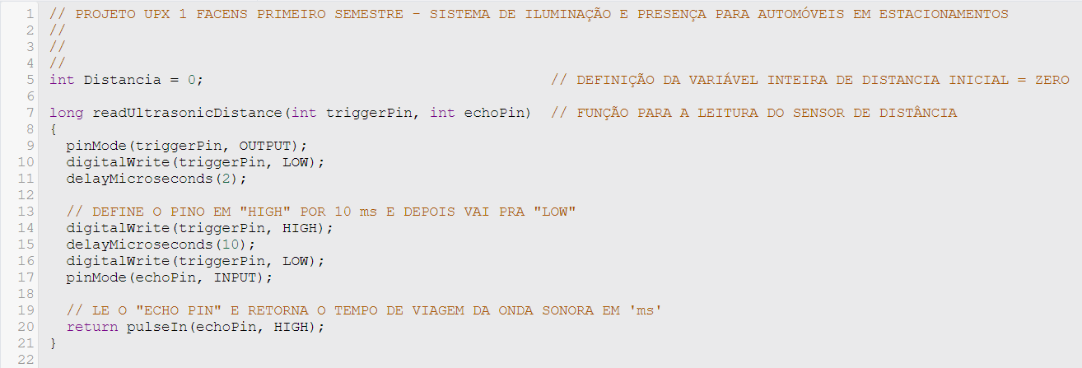

*Figura 04: Linha 1 a 22 da codificação do projeto.*

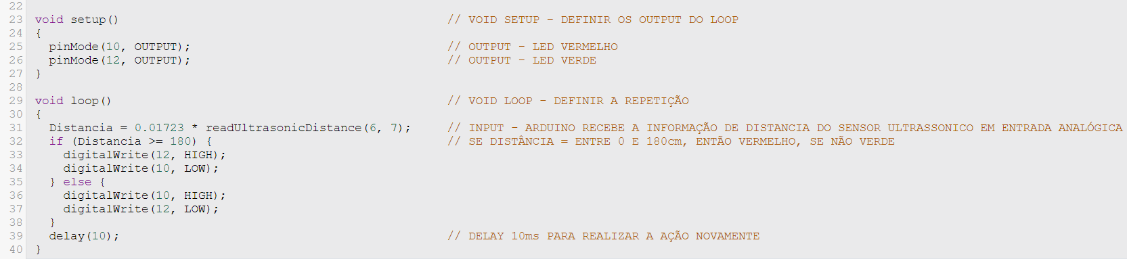

*Figura 05: Linha 22 a 40 da codificação do projeto.*

# 6. RESULTADOS

De acordo com o desenvolvimento apresentado no tópico anterior e os testes realizados nas simulações, pode-se afirmar que o projeto obteve êxito em sua funcionalidade.

As figuras 6, 7, 8 e 9 abaixo demostrarão na prática, dentro da plataforma online de criação de Arduíno - Tinkercad, a funcionalidade do projeto.

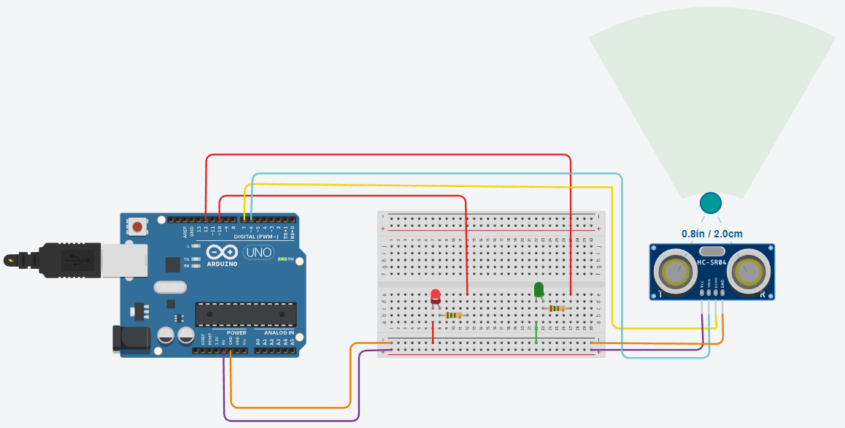

*Figura 06: Arduíno ligado, representatividade: identificação de objeto a 2 cm de distância do sensor de presença, LED vermelho aceso indicando a presença de algo por perto do que lhe foi programado.*

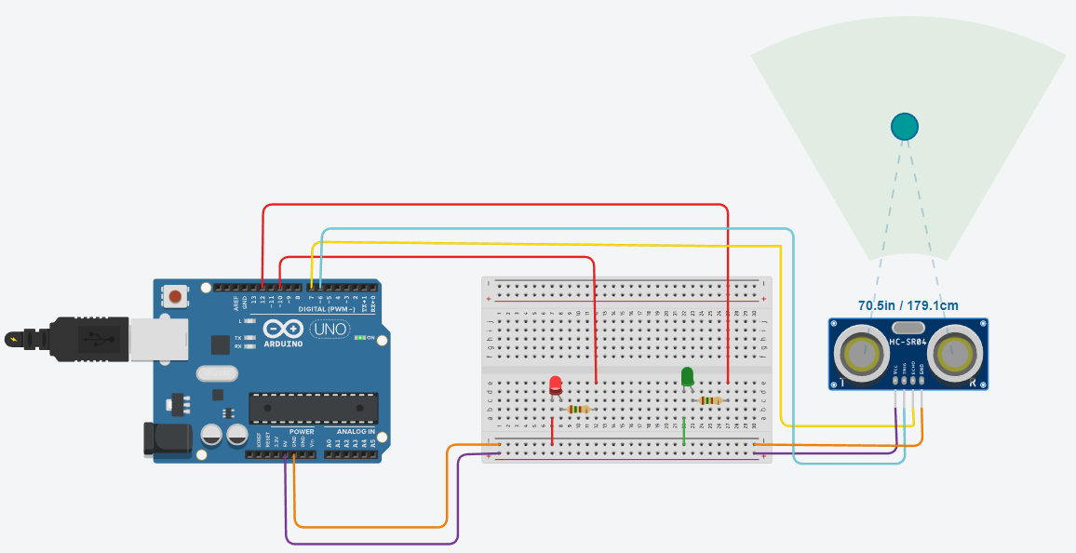

*Figura 07: Arduíno ligado, representatividade: identificação de objeto a 179,1 cm de distância do sensor de presença, LED vermelho aceso indicando a presença de algo por perto do que lhe foi programado.*

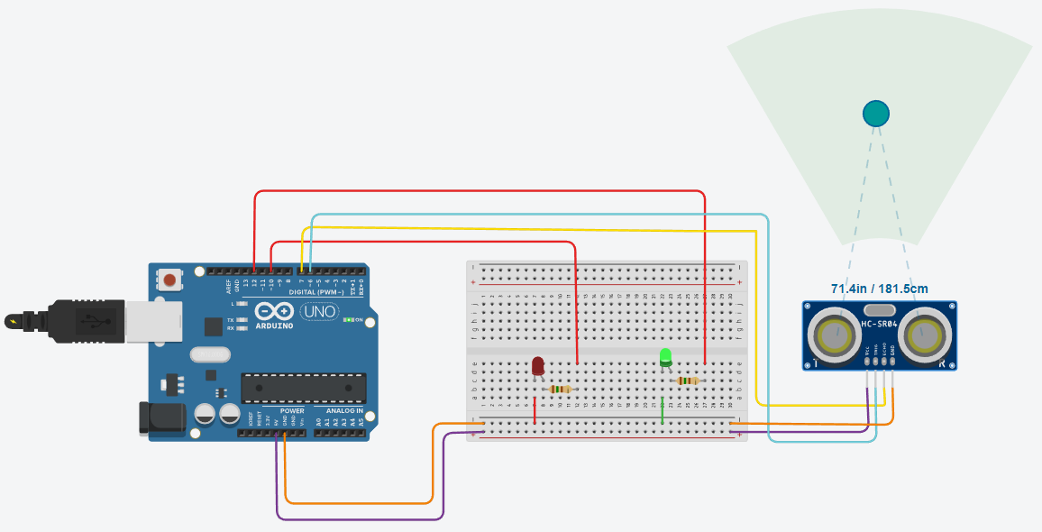

*Figura 08: Arduíno ligado, representatividade: não identificação de objeto em 181,5 cm de distância do sensor de presença, LED verde aceso indicando que não há presença de objetos por perto do que lhe foi programado.*

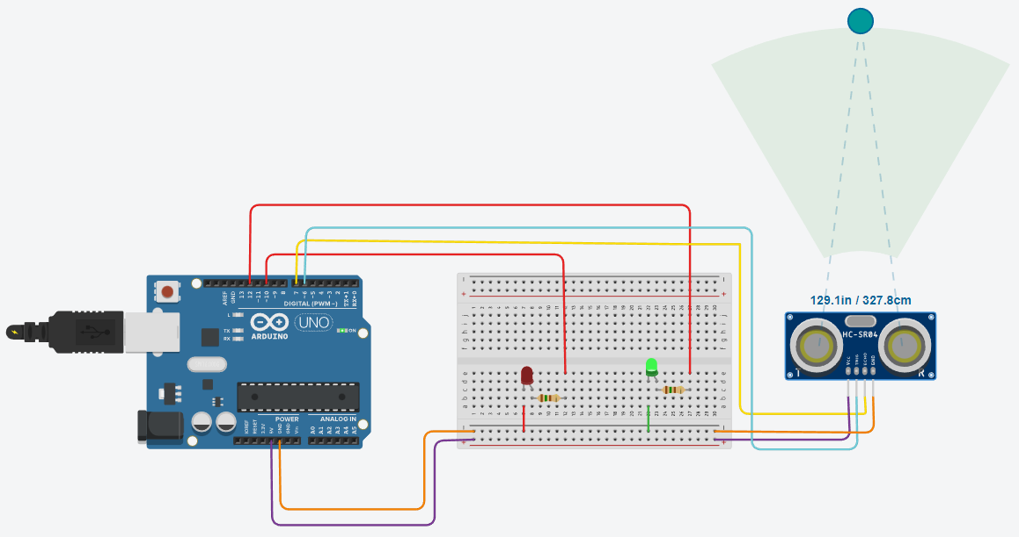

*Figura 09: Arduíno ligado, representatividade: não identificação de objeto em 327,8 cm de distância do sensor de presença, LED verde aceso indicando que não há presença de objetos por perto do que lhe foi programado.*

O funcionamento da simulação supracitada, realizada dentro da plataforma Tinkercad, pode ser visualizada por qualquer usuário através do link a seguir:

[Assista a apresentação do nosso projeto pelo YouTube](https://youtu.be/FOvPZe7VD5U)

# 7. CONCLUSÃO

Por fim, com a funcionalidade correta do desenvolvimento e os resultados positivos obtidos ao longo da realização desse trabalho sobre *Smart Cities*, pode-se afirmar que o sistema de iluminação e presença para automóveis em estacionamentos facilitará a vida dos seres humanos em seu dia-a-dia, tornando muito mais agradável as visitas ao ambiente.

Como complemento e recomendação de estudos futuros para este trabalho, acredita-se na possibilidade de sensores para estacionamentos a céu aberto com a adição de sensores de calor, além dos sensores de presença, para melhor identificação do carro através do chão, em um posicionamento seguro. Em amplitude desse pensamento e colocando essa ideia em estacionamentos grandes, esses sensores poderiam se ligar a “postes de esquina” para cada “rua” do estacionamento a fim de identificar, à longas distâncias, se há vagas disponíveis naquele “corredor” do estacionamento ou não.

# REFERÊNCIAS

CULKIN, Jody; HAGAN, Eric. Aprenda Eletrônica com Arduino. Novatec Editora, 2018. 352 p.

KARVINEN, Kimmo; KARVINEN, Tero. Primeiros Passos com Sensores: perceba o mundo usando eletrônica, arduino e raspberry pi. Novatec Editora, 2014. 160 p.

MONK, Simon. Programação com Arduino: começando com sketches. 2. ed. Sp: Bookman, 2017. 200 p.

OLIVEIRA, Cláudio Luís Vieira; NABARRO, Cristina Becker Matos; ZANETTI, Humberto Augusto Piovesana; GONÇALVES, Júlio Alberto Vansan. Aprenda Arduino: uma abordagem prática. Duque de Caixas: Katzen Editora, 2018. 181 p.

MESQUITA, Prof. Sandro. "Shopping usa sensor #ULTRASONICO no estacionamento e a gente foi lá pra conferir. VC JA PROGRAMOU UM?". YouTube, 17 de abril de 2019. Disponível em: <https://www.youtube.com/watch?v=MuWqMLwbZgM&ab_channel=Prof.SandroMesquita>. Acesso em: 02 de jun. 2023.

MORUMBISHOPPING. "ESTACIONAMENTO MORUMBISHOPPING - TABELA DE PREÇOS". Site, 01 de out. 2021. Disponível em: <https://www.morumbishopping.com.br/dicas-e-novidades/estacionamento-morumbishopping-tabela-de-precos>. Acesso em: 02 de jun. 2023

BANNERENGINEERING, "Shopping Center Direciona os Veículos para Vagas de Estacionamento Disponíveis [História de Sucesso]". Site, 14 de out. 2022. Disponível em: <https://www.bannerengineering.com/br/pt/solutions/vehicle-detection/shopping-center-directs-vehicles-to-available-parking.html#/>. Acesso em: 02 de jun. 2023

PRADA, Rodrigo. "Tecnologia ajuda os motoristas a encontrar uma vaga no shopping". Artigo, 27 de ago. 2010. Disponível em: <https://www.tecmundo.com.br/5066-tecnologia-ajuda-os-motoristas-a-encontrar-uma-vaga-no-shopping.htm>. Acesso em: 02 de jun. 2023

CLICKAMBORIU. "Balneário Shopping agora tem estacionamento 100% LED". Site, 15 de dez. 2016. Disponível em: <https://www.clickcamboriu.com.br/geral/economia/2016/12/balneario-shopping-agora-tem-estacionamento-100-led-155325.html>. Acesso em: 02 de jun. 2023

ANNA, Vick Sant'. "SHOPPING JK IGUATEMI". Site, 31 de jul. 2012. Disponível em: <http://www.vicknews.com/news/shopping-jk-iguatemi/>. Acesso em: 02 de jun. 2023

# ANEXOS

# ANEXO A – ESTACIONAMENTO DO SUPERMERCADO CONFIANÇA, SOROCABA/SP.

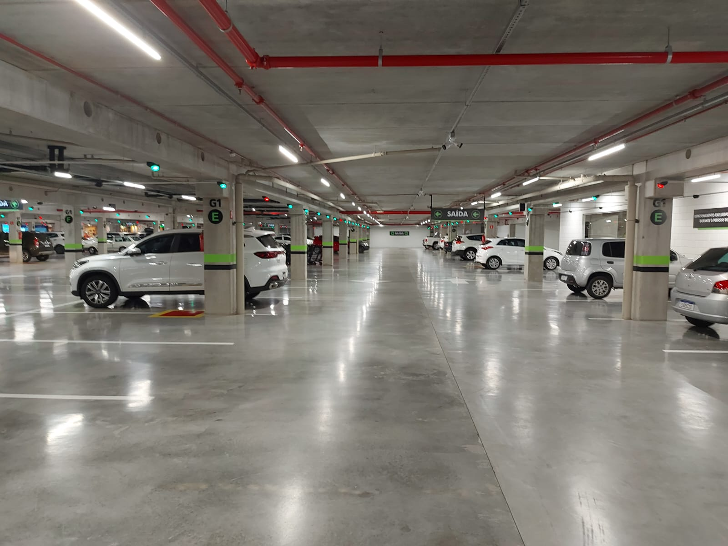

# ANEXOS B – ESTACIONAMENTO DO MORUMBI SHOPPING, SÃO PAULO/ SP.

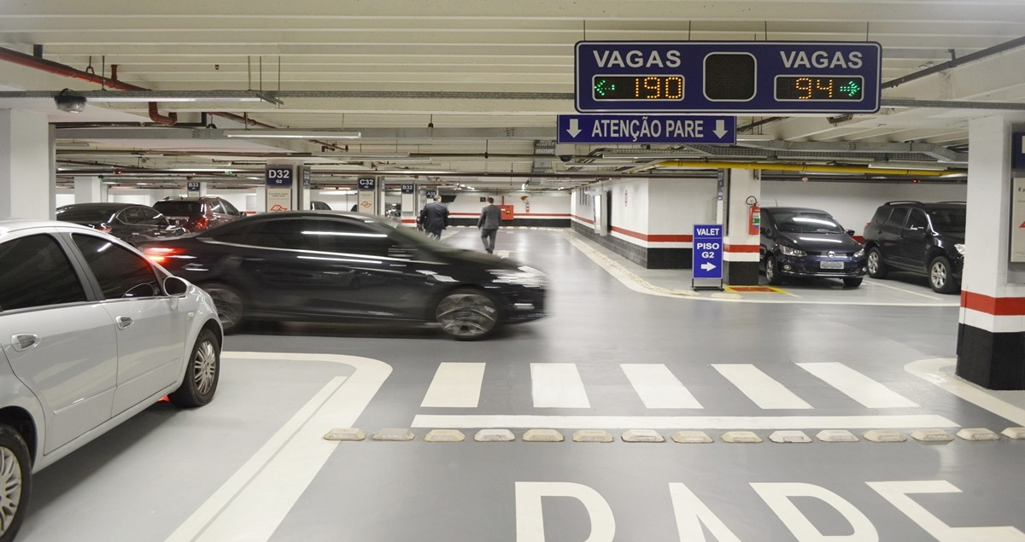

# ANEXOS C – ESTACIONAMENTO DO SHOPPING JK, SÃO PAULO/SP.

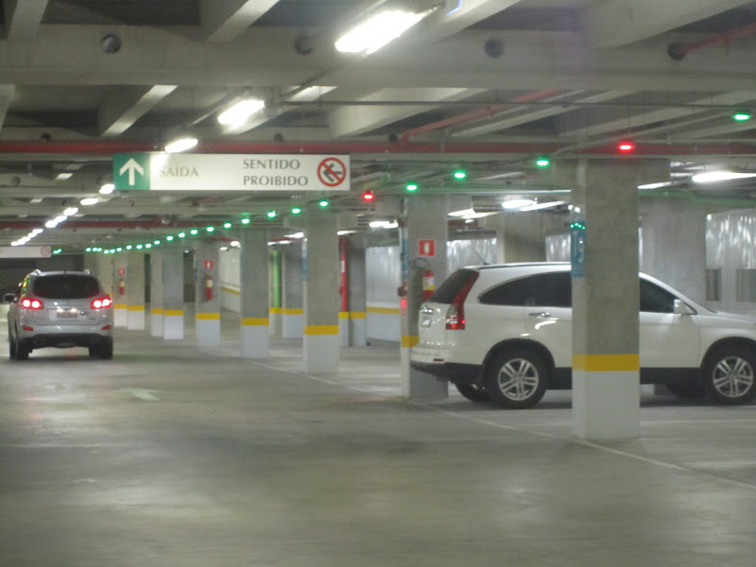

# ANEXOS D – ESTACIONAMENTO DO BALNEÁRIO SHOPPING, BALNEÁRIO CAMBORIÚ/SC.

